Związek Miast Polskich  Informacja prasowa  4 kwietnia 2021 r. | 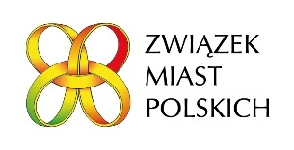

O Krajowej Polityce Miejskiej 2030 na Forum Rozwoju Lokalnego

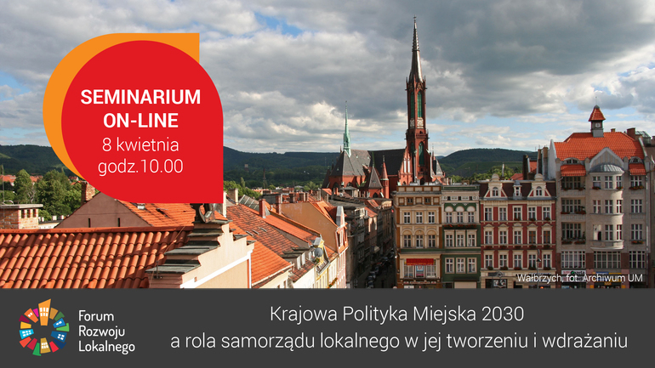

Związek Miast Polskich zaprasza 8 kwietnia br. (godz.10.00-13.00) na kolejne seminarium Forum Rozwoju Lokalnego online, które tym razem będzie poświęcone aktualnemu stanowi prac nad Krajową Polityka Miejską 2030 (KPM2030). W ten sposób zostanie zainicjowana szeroka dyskusja nad KPM, do której zostały zaproszone wszystkie miasta.
XVIII Seminarium Forum Rozwoju Lokalnego pt. „Krajowa Polityka Miejska 2030 a rola samorządu lokalnego w jej tworzeniu i wdrażaniu” odbywa się w ramach cyklu „Uruchomienie endogennych potencjałów warunkiem rozwoju małych i średnich miast w Polsce”.
Podczas seminarium poinformujemy o aktualnym stanie prac prowadzonych przez Ministerstwo Funduszy i Polityki Regionalnej nad Krajową Polityką Miejską 2030 (KPM2030) w 6 obszarach: kształtowania przestrzeni, gospodarki i rynku pracy, transportu i mobilności miejskiej, mieszkalnictwa i polityki społecznej, środowiska i adaptacji do zmian klimatu oraz zarządzania i finansów publicznych. Założenia aktualizacji KPM2030 można znaleźć na stronie: https://www.funduszeeuropejskie.gov.pl/media/95365/kpm2023.pdf.
Zbierzemy także uwagi specjalistów i praktyków z miast odpowiedzialnych za ich funkcjonowanie i rozwój w rożnych jego dziedzinach na poziomie lokalnym, za pośrednictwem ankiety, w której reprezentanci miast mogą wyrazić swoje oczekiwania wobec tworzonej przez MFiPR Krajowej Polityki Miejskiej 2030. Uzyskane odpowiedzi zostaną wykorzystane w debacie nad kształtem polityki miejskiej w trakcie najbliższego i kolejnego Forum Rozwoju Lokalnego, by następnie ten silny głos naszych miast mógł posłużyć do sformułowania postulatów ZMP w tym zakresie. Link do ankiety - Ankieta „Postulaty miast do Krajowej Polityki Miejskiej 2030”.
Na seminarium można się zarejestrować wyłącznie poprzez formularz internetowy - https://zwiazekmiastpolskich.clickmeeting.com/seminarium-frl-18/register w terminie do 7 kwietnia br. Indywidualny link do udziału w seminarium otrzymacie Państwo mailowo na adres wskazany w formularzu w potwierdzeniu rejestracji.
Seminarium będzie transmitowane na facebooku - https://www.facebook.com/events/241993800956432/, a materiał video zostanie udostępniony na stronie http://www.forum-rozwoju-lokalnego.pl/.
Cykl seminariów jest realizowany w ramach Programu „Rozwój Lokalny” wdrażanego przez Ministerstwo Funduszy i Polityki Regionalnej w ramach III edycji Funduszy norweskich i Europejskiego Obszaru Gospodarczego. Forum Rozwoju Lokalnego to uruchomiona przez ZMP otwarta platforma samorządowo-rządowo-eksperckiej debaty oraz zintegrowany pakiet działań służących promocji podejścia oraz narzędzi zrównoważonego i endogennego rozwoju lokalnego.
W załączeniu: Program

Kontakt: Joanna Proniewicz, rzecznik prasowa ZMP, tel.: 601 312 741, mail: joanna.proniewicz@zmp.poznan.pl
